DDC保管箱用户手册

Version1.0.0

**北京红枣科技**

**目录**

1 扩展应用说明 1

2 安装扩展 2

2.1 Chrome Webstore(需要翻墙) 2

2.2 Microsoft Edge Extensions Home 4

2.3 官方下载压缩包 5

3 使用说明 7

3.1 第一次使用 7

3.2 创建密码 7

3.3 助记词 8

3.4 解锁保管箱 9

3.5 签名 9

3.6 显示私钥 10

3.7 修改账户名和备注 11

3.8 新建账户 11

3.9 导入账户 12

3.10 通过助记词导入 13

3.11 忘记密码 14

3.12 查看DDC信息 14

# 扩展应用说明

DDC保管箱是一个开源的私钥保管工具，旨在帮助用户安全保存、独立管理和便捷使用属于自己的私钥，也为平台开发者们提供了一个能够快速满足自身用户本地管理和使用私钥需求的工具。保管箱并不限于提供基于DDC的服务，任何需要通过私钥签名的功能场景均可被集成到保管箱中，例如无密码登录、身份授权等。根据用户需求不同，DDC保管箱将为以下三类用户提供支持：

* 最终用户：用户可在保管箱内生成私钥或者将已有私钥导入到DDC保管箱扩展应用中，保管箱将私钥安全的存储在用户本地。当遇到需要使用私钥的情况时，用户可通过与保管箱快捷方便的互动完成对于私钥的使用。
* 网站开发者：通过简单方便的方式快速将保管箱与自身网站业务进行集成，为网站用户提供例如无密码登录、自动唤醒保管箱进行签名等功能来提高用户友好性，避免用户自己保管私钥，却不会使用导致网站被迫需要托管用户私钥，从而造成互信成本大幅提高。
* 进阶开发者：保管箱的代码将完全开源，对于需求复杂的开发者们可引用开源代码任意搭建属于自己的私钥保管箱，也可以在保管箱定制开发与自己的应用进行集成。我们期待与您的深度交流与合作。

此版本‘DDC保管箱’扩展应用将支持以下主要功能：

* 创建账户
* 导入、导出私钥
* 私钥签名
* 官方DDC查询

**由于各个框架签名机制并不一致，此版本保管箱兼容武汉链、泰安链，后期会尽快兼容其余底层框架。**

**由于各浏览器扩展应用开发逻辑不同，此版本保管箱兼容Chrome浏览器和Edge浏览器，后期会尽快兼容其它浏览器。**

# 安装扩展

‘DDC保管箱’已经在Chrome Webstore和Microsoft Edge Extensions Home上架，用户可前往对应商店进行下载安装。用户也可以从BSN官方门户下载相应安装包，通过Chrome、Edge浏览器的开发者模式进行扩展安装。三种方式的具体流程如下：

## Chrome Webstore

首先打开Chrome浏览器，找到上方工具栏中的扩展管理控件。

extension

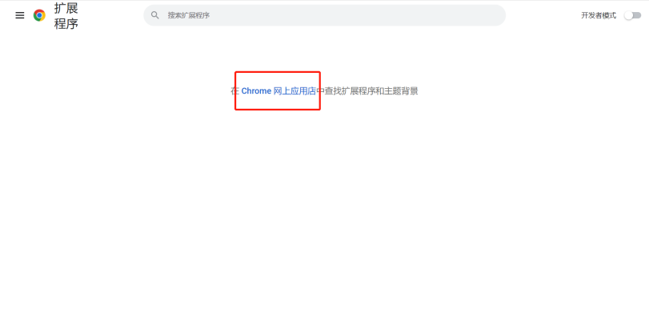点击控件进入Chrome扩展程序管理页面，点击Chrome网上应用店，跳转至Chrome网上商店。

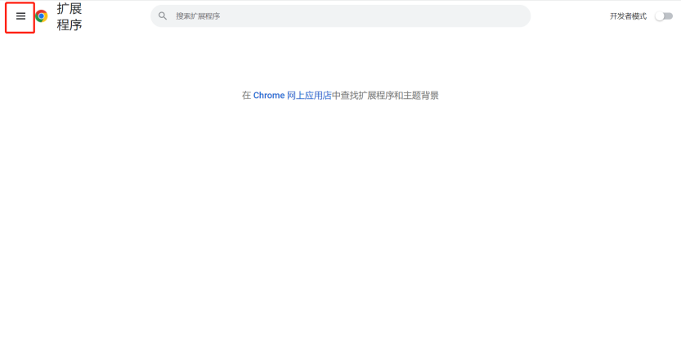也可通过点击左上方选项栏进行跳转。

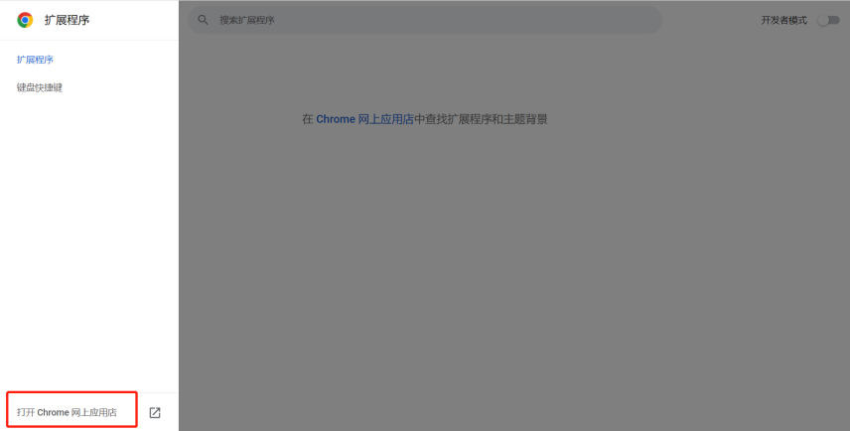

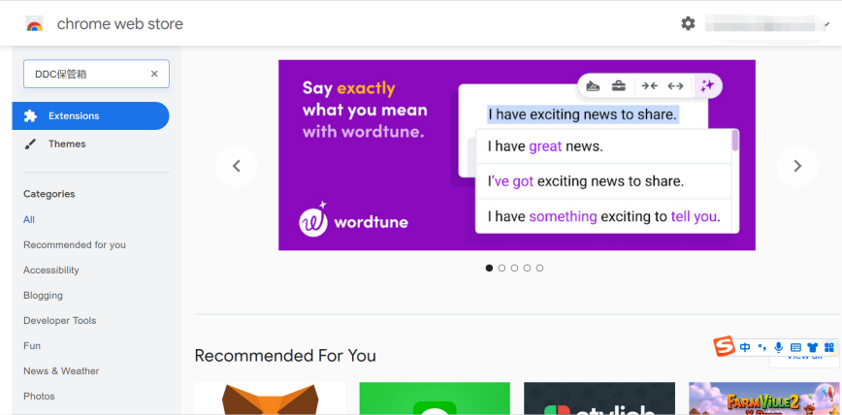进入Chrome Webstore扩展应用商店以后，搜索‘DDC保管箱’。

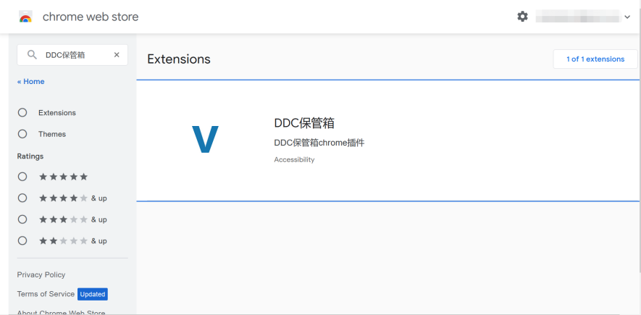找到‘DDC保管箱’扩展应用后进行下载安装。

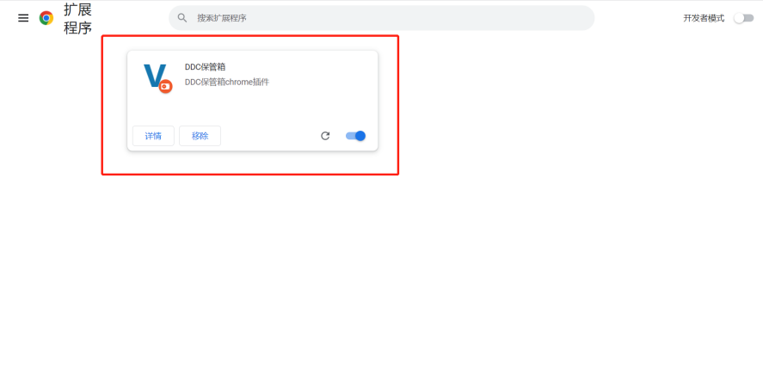安装完成后，在Chrome扩展应用管理界面将会出现‘DDC保管箱’的扩展应用图标。

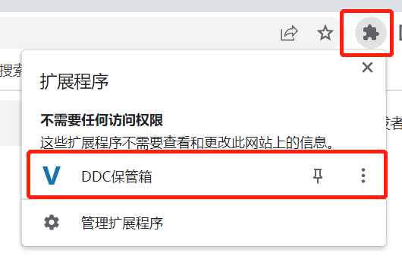单击上方工具栏的扩展应用管理控件，会弹出选项框，该选项框中也会展示‘DDC保管箱’的扩展应用图标，点击即可主动使用应用，也可正常被门户唤起。

## Microsoft Edge Extensions Home

edgemore打开Edge浏览器，右上角工具栏更多选项中找到‘扩展’选项。

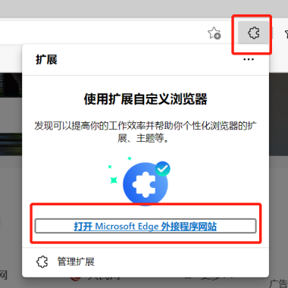点击后弹出扩展控件。

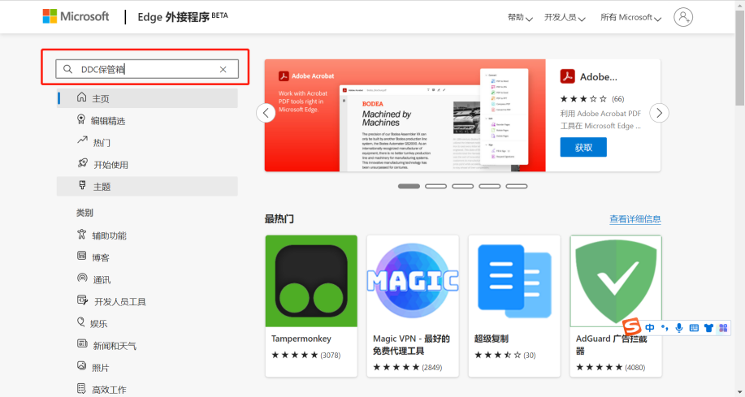点击‘打开Microsoft Edge外界程序网站’后进入商店，在搜索框中搜索‘DDC保管箱’。

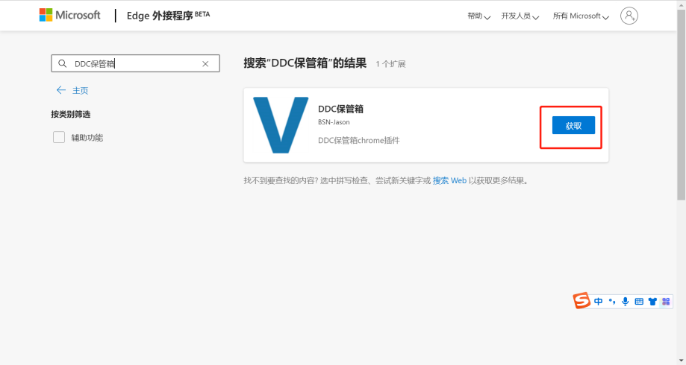在搜索结果中找到‘DDC保管箱’扩展程序，获取并安装

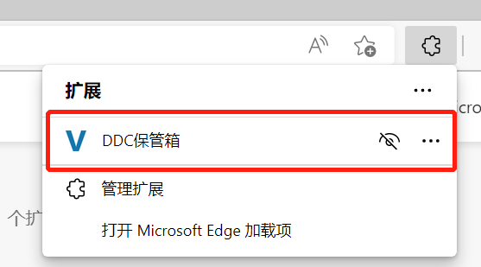安装完成后，在工具栏扩展列表里将展示‘DDC保管箱’图标，点击即可主动使用应用，也可正常被门户唤起。

## 官方下载压缩包

官方下载地址：

<https://bsnbase.com/static/tmpFile/ddcVault.crx>

获取ddcVault.crx文件后，打开Chrome浏览器或edge浏览器在工具栏中进入扩展应用管理页面，并打开‘开发者模式’开关：

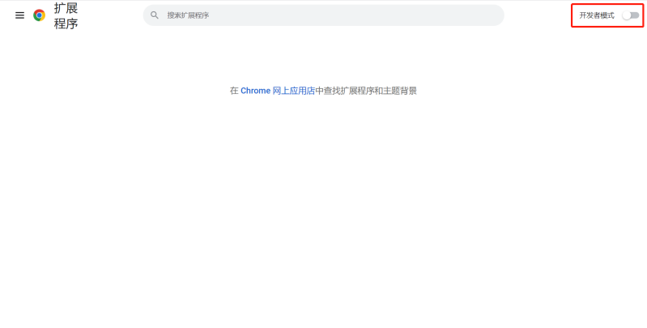Chrome：

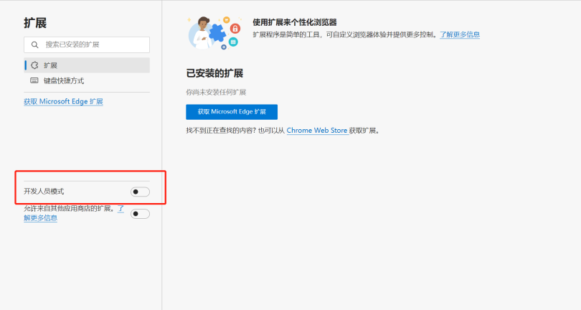Edge：

将‘ddcVault.crx’文件拖至页面中

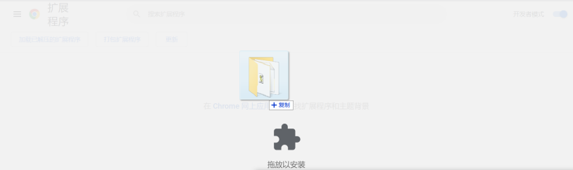Chrome：

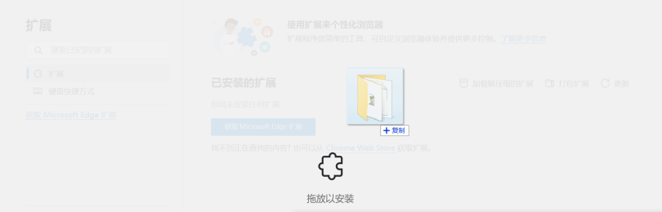Edge：

完成安装，管理页面中会展示‘DDC保管箱’图标。

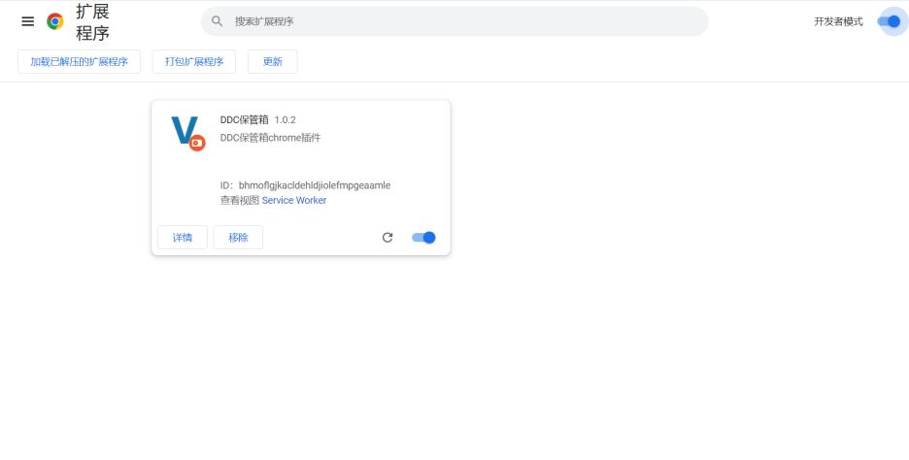Chrome：

Edge：

# 使用说明

## 第一次使用

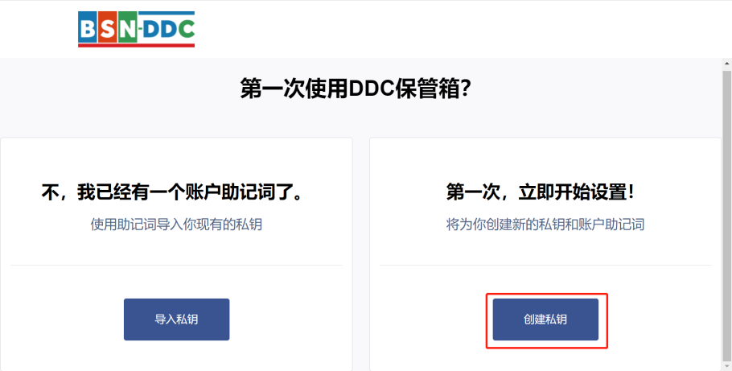主动打开‘DDC保管箱’后点击创建私钥。

## 创建密码

填入密码并确认（最少8位），该密码将用于解除扩展应用的锁定状态，请妥善保存，仔细阅读使用条款后勾选同意。最后点击‘创建’。

DDC保管箱不会收集密钥、地址、交易记录、DDC、哈希或任何个人信息。

DDC保管箱不会收集你的完整IP地址。

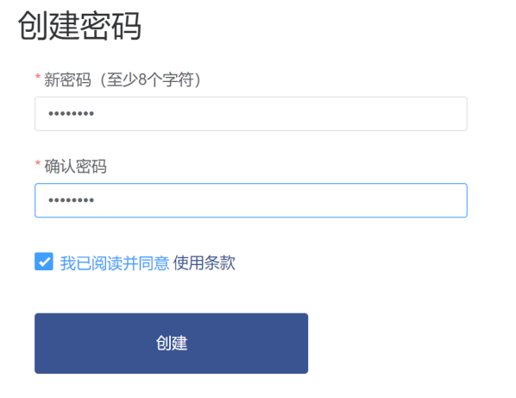DDC保管箱不会为利益而出售你的数据。

## 助记词

助记词可用于恢复由该组助记词创建的私钥，外部导入的私钥无法被此助记词恢复。点击显示密语将可获取一组由12个英文单词组成的助记词，若对助记词不满意可点击‘更换助记词’换一组，确认助记词后可点击下载助记词，请妥善保管，然后点击‘下一步’。

**切勿向他人透漏你的账户助记词。任何人一旦持有该账户助记词，即可控制你的DDC账户。**

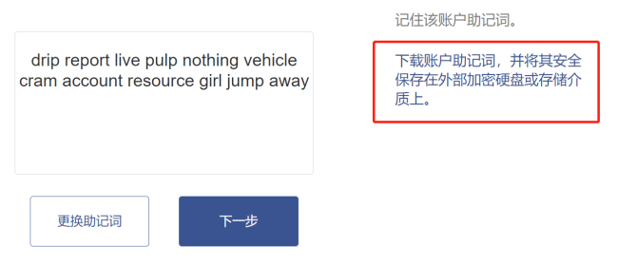**请务必记住和妥善保存该助记词，可将该账户助记词记录在纸上，并保存在安全的地方。如果希望提升信息安全性，请将信息记录在多张纸上，并分别保存在2-3个不同的地方。**

## 解锁保管箱

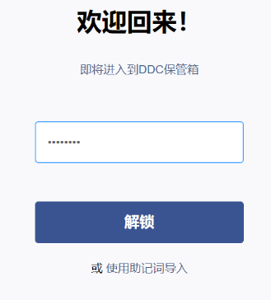打开保管箱后，一段时间无操作或进行某些特殊操作后保管箱会进入锁定状态，需要输入密码用于解锁，该密码为2.2创建密码中所设置的密码，正确输入密码完成验证后即可解锁

## 签名

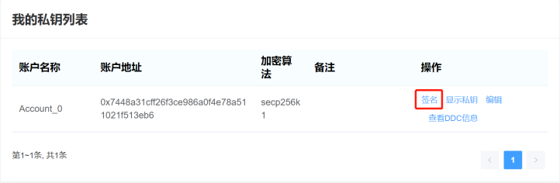使用列表中的私钥进行签名只需在列表中找到该私钥，点击操作中的‘签名’控件即可进入签名页。

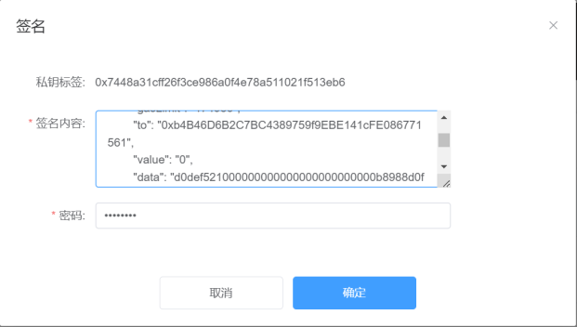签名页中输入需要被签名的内容，并使用解锁密码进行身份验证即可获取签名结果。

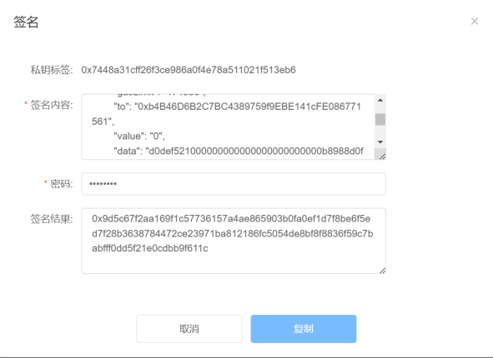可使用‘复制’控件一键复制签名结果。

## 显示私钥

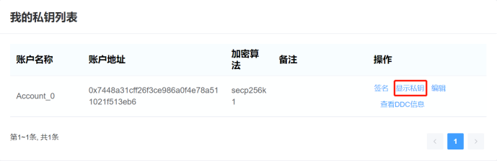用户可使用‘显示私钥’控件获取某一链账户的私钥。

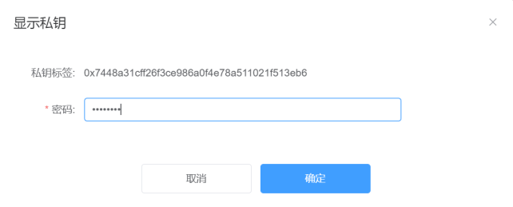输入解锁密码进行身份验证。

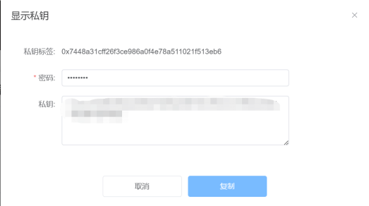通过验证后获取私钥，可单击‘复制’控件进行一键复制。

## 修改账户名和备注

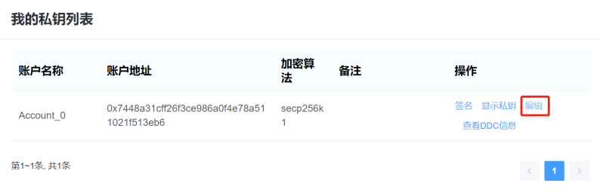可通过‘编辑’控件进入账户信息编辑界面。

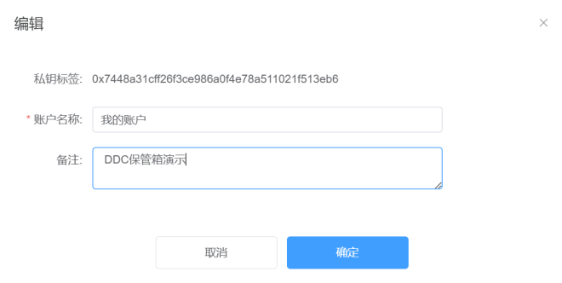可对账户名和备注进行编辑修改。

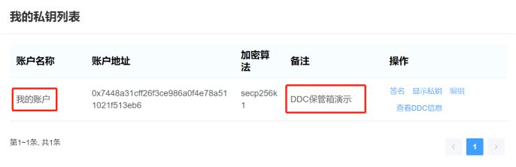点击‘确定’后，完成账户信息编辑。

## 新建账户

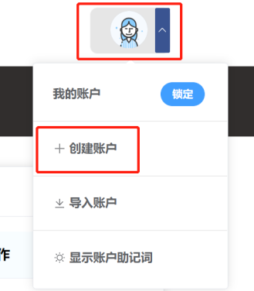右上角点击头像出现操作列表。

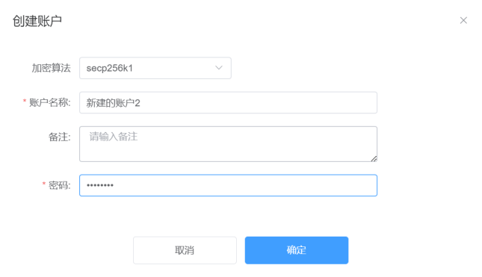点击‘创建账户’弹出创建账户页，填入相应信息和密码。

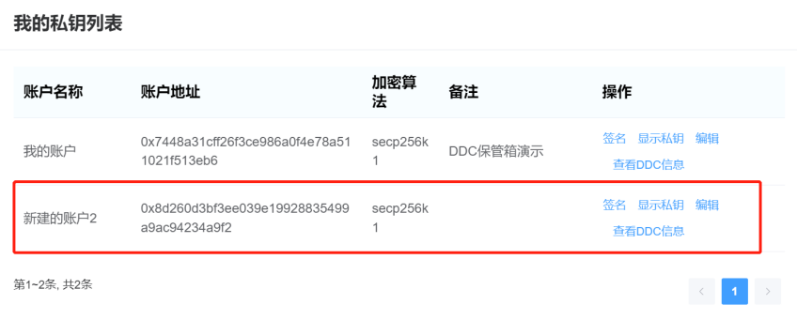完成创建。

## 导入账户

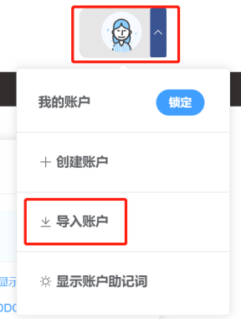用户如果已经拥有其它的私钥可通过‘导入账户’进行导入。

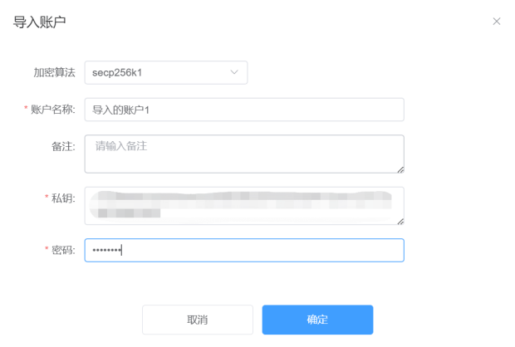进入导入账户窗口，填写相应信息和密码。

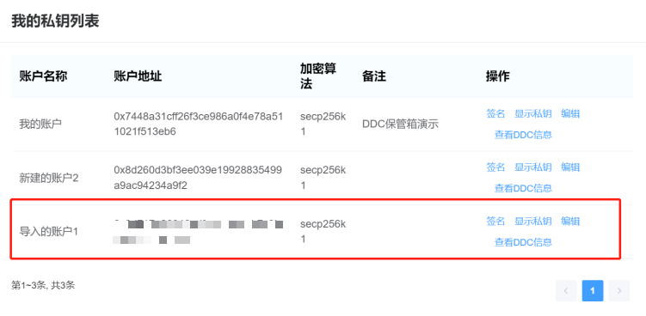完成导入。

需要注意的是导入的账户是无法通过助记词恢复的，请妥善保管。

## 通过助记词导入

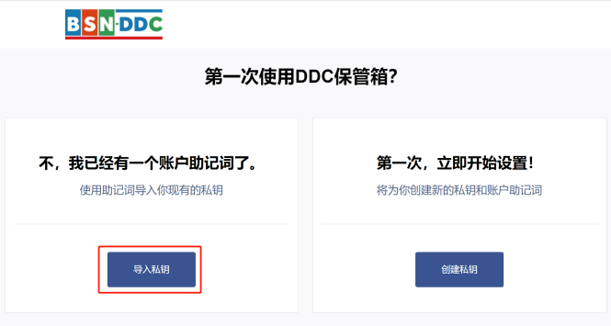如果用户已有一组助记词，可通过使用助记词导入的方式恢复已有私钥和账户。

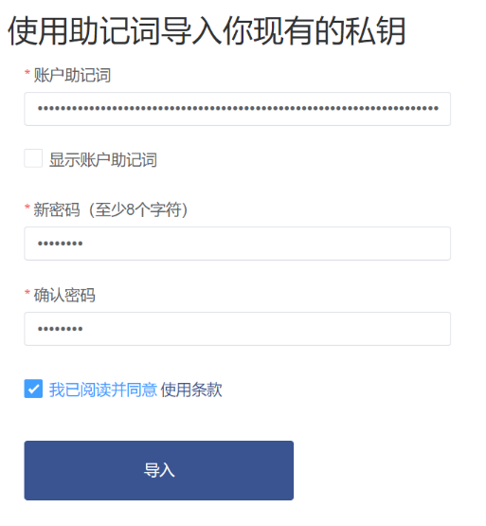填入助记词和锁定密码，勾选同意使用条款。

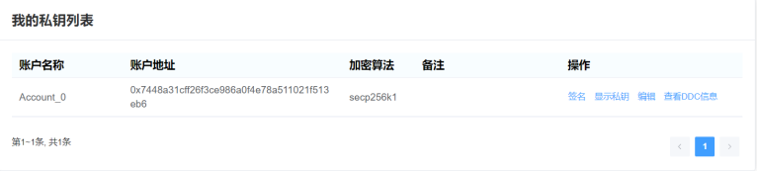完成导入，解除锁定。

本次导入使用的助记词与之前步骤中的助记词相同，可以看到0x7448a31cff26f3ce986a0f4e78a511021f513eb6这个账户地址被顺利恢复出来，与之前步骤中的第一个账户一致，若要恢复新建账户中创建的第二个账户，只需要再创建一次新账户，下一个被创建出来的账户将与新建账户中得到的一致。但是通过导入账户导入到保管箱的账户无法被恢复，只能再次通过私钥导入。

## 忘记密码

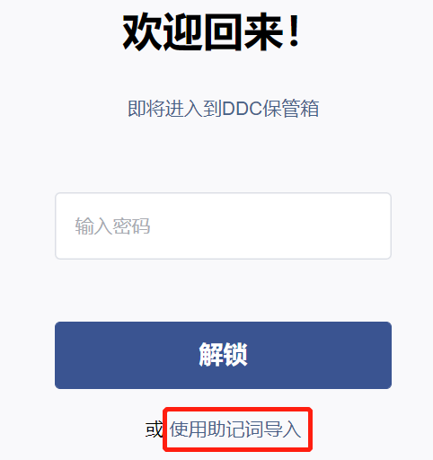若忘记密码，可选择‘使用助记词导入’，之后将执行与通过助记词导入相同的步骤，可逐一恢复由本组助记词创建的账户，但无法恢复外部导入的账户。

## 查看DDC信息

用户可通过账户操作中的‘查看DDC信息’查询属于当前账户下的DDC信息。

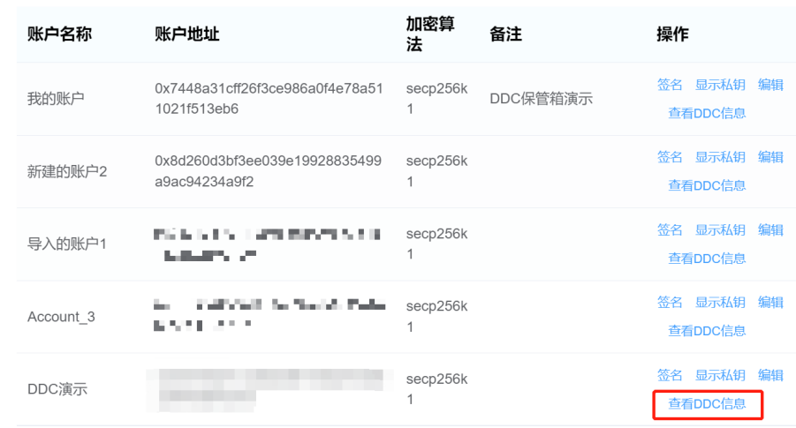

点击‘查看DDC信息’进入DDC列表页

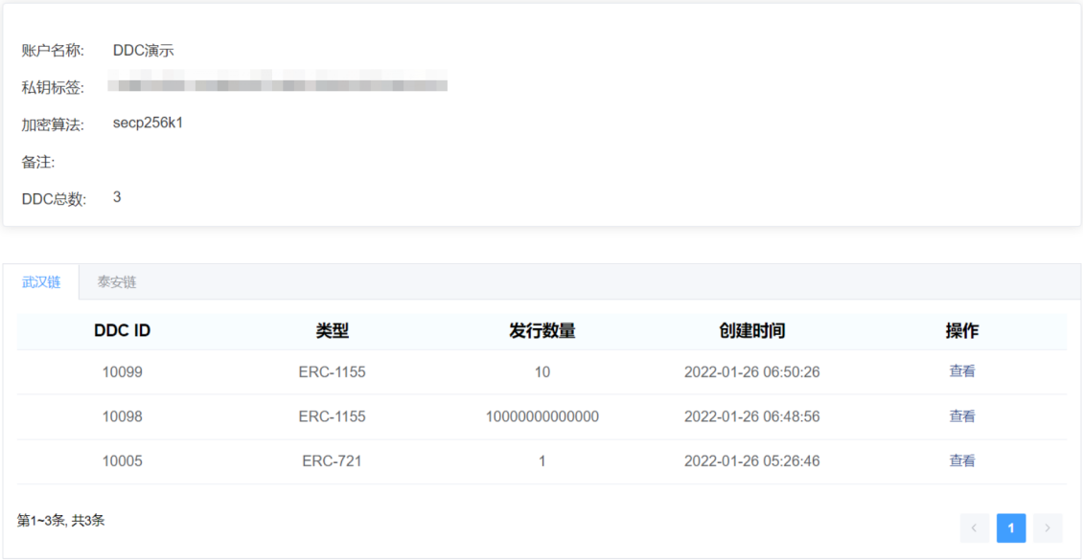

点击任意记录可进入该DDC详情页，详情页将展示两部分内容：

DDC详情

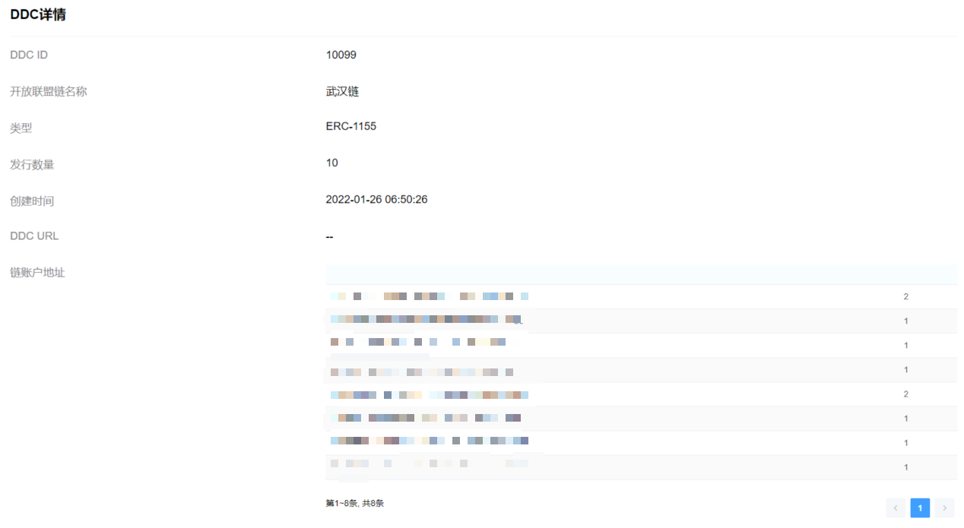

发送记录

